Digitalisering av Portsmouth International Port

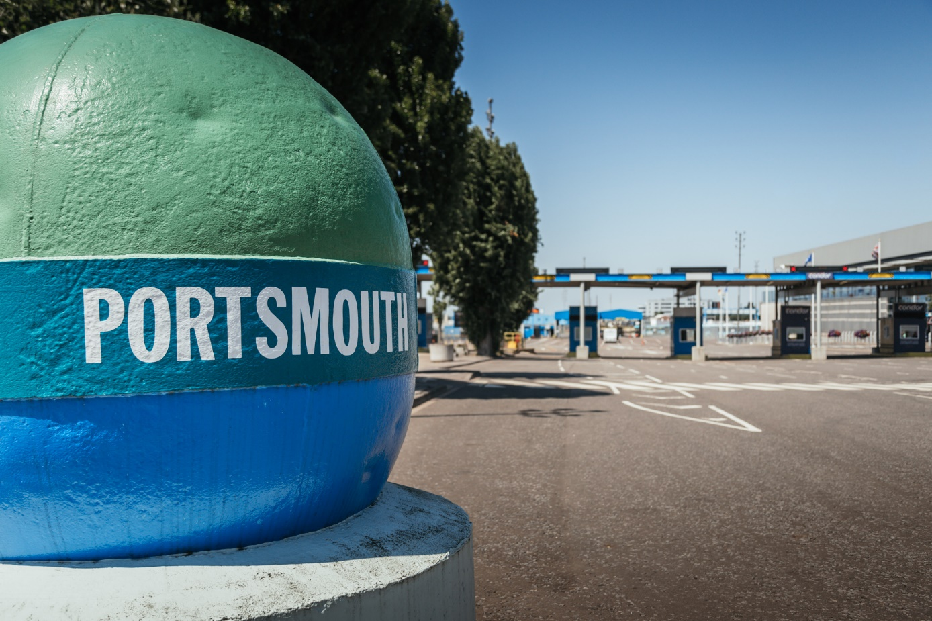

**Portsmouth International Port är Storbritanniens näst största kanalhamn. Hamnen erbjuder fler färjerutter än någon annan brittisk hamn, med populära destinationer i Frankrike, Spanien och Kanalöarna. Två rederier transporterar 250 000 fraktenheter genom terminalen varje år. Portsmouth International Port tilldelade Hogia kontraktet att leverera ett terminaloperativsystem för att digitalisera hanteringen av godstransporter genom terminalen och därigenom öka terminalens effektivitet.**

Mike Sellers, Portsmouth International Ports direktör kommenterar: – Att använda Hogias terminalsystem (TOS) är första steget mot digitalisering av vår terminalverksamhet. Det kommer att effektivisera terminalens verksamhet och gör att vi kan leverera tjänster med högre kvalitet till våra kunder, vilket ger oss konkurrensfördelar. Men framför allt ger det oss större flexibilitet och säkerställer den kapacitet vi behöver för att möta den växande efterfrågan på godstransporter.

Hogias TOS är ett standardsystem som erbjuder en gemensam plattform för hamnpersonal och rederier, vilket gör att terminaldriften kan hanteras digitalt. TOS har ett öppet gränssnitt och kan enkelt integreras med tredjepartsprogram, till exempel rederiernas egna bokningssystem. Informationen i TOS gör det enkelt att identifiera ankommande fraktenheter och att tilldela enheterna en plats på terminalen. Informationen kan göras tillgänglig för både hamnpersonalen och rederierna efter behov.

Terminalansvariga kan generera detaljerade driftrapporter och statistik inom många områden av terminalens verksamhet.

– Det här är början på ett långsiktigt partnerskap och vi ser fram emot att hjälpa Portsmouth International Port att utöka digitaliseringen av sin hamnverksamhet genom att skapa automatiska arbetsflöden. Det kommer att ge ökad effektivitet och gör att hamnen kan utveckla och utöka sin verksamhet, säger Ulf Hille-Dahl, Sales Executive International Market på Hogia Logistics Systems AB.

Mer information:

Portsmouth International Port är en hamn- och färjeterminal i Portsmouth på Englands sydkust. Hamnen hanterar avgångar och ankomster för kryssningsfartyg, fraktfartyg och passagerarfartyg. Den är känd för att ha bäst och flest anslutningar i Storbritannien, med fler färjerutter än någon annan brittisk hamn. Bland annat populära destinationer i Frankrike, Spanien och Kanalöarna. Hamnen hanterar över 250 000 fraktenheter årligen. Mer information finns på [www.portsmouth-port.co.uk](https://eur02.safelinks.protection.outlook.com/?url=http://www.portsmouth-port.co.uk/&data=02%7c01%7c%7c4b498678f74646a2da8d08d705e87a0a%7c98de831b417d449aa3649018328d77e6%7c0%7c0%7c636984368404002577&sdata=6OaJUCfyakcQxtvRMuRgcBIldJzzb+H1Z2Qiq2hKMVY=&reserved=0)

Juli 2019

Kontakter:   
Emma Soovik, Communication Manager, mobil: +46 (0)70 817 96 51, e-post: [emma.soovik@hogia.se](mailto:emma.soovik@hogia.se)

[Gary Umpleby](https://www.mynewsdesk.com/hogia/contact_people/53087), Senior Business Advisor, mobil +44 (0)20 7795 8156, e-post: [gary.umpleby@hogia.com](mailto:gary.umpleby@hogia.com)

*Hogia har över 25 års erfarenhet av att utveckla och tillhandahålla programvara och IT-system för transportsektorn och är den enda europeiska systemleverantören som erbjuder integrerade lösningar för rederier, hamnterminaler, vägtransporter och kollektivtrafik. Mer information finns på www.hogia.com*